温馨提示：
此题库为Word版，请按住Ctrl,滑动鼠标滚轴，调节合适的观
看比例，点击右上角的关闭按钮可返回目录。
考点11 氧族元素 环境保护
一、选择题
1.(2012·上海高考·1)今年3月修订的《环境空气质量标准》中新纳入的强制监测指标是 ( )
A.PM2.5 B.NO_{x} C.SO₂ D.可吸入颗粒物
【解题指南】解答本题时注意信息要求的是“新纳入”。
【解析】选A。国务院总理温家宝2月29日主持召开国务院常务会议,同意发布新修订的《环境空气质量标准》,新标准增加了细颗粒物(PM2.5)和臭氧8小时浓度限值监测指标。
2.(2012·上海高考·5)和氢硫酸反应不能产生沉淀的是 ( )
A.Pb(NO₃)₂ B.Na₂S洛液 C.CuSO₄溶液 D.H₂SO₄溶液
【解题指南】解答本题时应该注意与氢硫酸生成的沉淀可能为金属硫化物,也可能为硫单质。
【解析】选B。PbS和CuS均为难溶物,硫化氢与亚硫酸发生氧化还原反应生成硫单质
3.(2012·上海高考·13)下列关于硫酸工业生产过程的叙述错误的是 ( )
A.在接触室中使用铁粉作催化剂
B.在接触室中运用热交换技术可充分利用能源
C.把硫铁矿磨成细粉末,可以提高原料的利用率
D.该反应采用450 ℃～500 ℃主要是因为该温度下催化剂活性好
【解题指南】解答本题时应该注意以下几点:
(1)铁粉是合成氨反应的催化剂;
(2)工业生产条件的选择除了考虑反应速率和反应限度问题外,还要考虑催化剂的使用条件。
【解析】选A。
A | 接触法制硫酸时所用的催化剂是五氧化二钒。 | 错误
B | 二氧化硫的催化氧化过程放热反应,反应前的气体需要预热,反应后产生的三氧化硫需要冷却,因此在接触室中运用热交换技术可充分利用能源。 | 正确
C | 把硫铁矿磨成细粉末,可以使原料燃烧更充分,从而提高原料的利用率。 | 正确
D | 二氧化硫接触氧化是一个放热的可逆反应,根据化学平衡理论判断,温度较低对反应有利。但是,温度较低时,反应速率低,考虑催化剂在400～500℃活性最大，在实际生产中，选定400～500℃作为操作温度,这时反应速率和二氧化硫的转化率都比较理想。 | 正确
4.(2012·上海高考·19) 含有下列各组离子的溶液中,通入过量SO₂气体后仍能大量共存的是 ( )
A.H⁺、Ca²⁺、Fe³⁺、N0₃⁻ B.Ba²⁺、Cl⁻、Al³⁺、H⁺
C.Na⁺、NH₄⁺、I⁻、HS⁻ D.Na⁺、Ca²⁺、K⁺、Cl⁻
【解题指南】解答本题时应该注意以下几点:
(1)二氧化硫通入溶液中得到亚硫酸;
(2)亚硫酸具有酸性和还原性。
【解析】选B、D。H⁺和N0₃⁻与亚硫酸发生氧化还原反应;HS⁻与亚硫酸发生氧化还原反应;D项中的钙离子与过量的二氧化硫生成亚硫酸氢钙易溶于水。
5.(2012·重庆高考·7) 下列叙述正确的是 ( )
A.Fe与S混合加热生成FeS₂
B.NaHCO₃的热稳定性大于Na₂CO₃
C.过量的铜与浓硝酸反应有一氧化氮生成
D.白磷在空气中加热到一定温度能转化为红磷
【解题指南】解答本题时应注意物质的特殊性质,如硫元素的氧化性较弱,碳酸钠的稳定性较强,同时注意关键词语“过量”“浓”“空气”等。
【解析】选C。
选项 | 具体分析 | 结论
A | 两者混合加热生成FeS | 错误
B | 碳酸氢钠受热分解生成碳酸钠,因此碳酸钠的热稳定性大于碳酸氢钠 | 错误
C | 铜与浓硝酸反应生成二氧化氮,但是当铜过量时,随着硝酸的浓度降低,产物中便有一氧化氮生成 | 正确
D | 白磷在空气中加热会与氧气反应 | 错误
二、非选择题
6.(2012·上海高考·五大题) 二氧化硒(SeO₂)是一种氧化剂,其被还原后的单质硒可能成为环境污染物,通过与浓HNO₃或浓H₂SO₄反应生成SeO₂以回收Se。
完成下列填空:
27.Se和浓HNO₃反应的还原产物为NO和NO₂,且NO和NO₂的物质的量之比为1∶1,写出Se和浓HNO₃的反应方程式 。
28.已知:Se+2H₂SO₄(浓)2SO₂↑+SeO₂+2H₂O
2SO₂、SeO₂+2H₂OSe+2S+4H⁺
SeO₂、H₂SO₄(浓)、SO₂的氧化性由强到弱的顺序是 。
29.回收得到的SeO₂的含量,可以通过下面的方法测定:
①SeO₂+KI+HNO₃Se+I₂+KNO₃+H₂O
②I₂+2Na₂S₂O₃Na₂S₄O₆+2NaI
配平方程式①,标出电子转移的方向和数目。
30.实验中,准确称量SeO₂样品0.150 0 g,消耗了0.2000 mol/L的Na₂S₂O₃溶液的25.00 mL,所测定的样品中SeO₂的质量分数为 。
【解题指南】解答本题时注意以下几点:
(1)配平化学反应方程式时用化合价升降法;
(2)用关系式法求氧化还原滴定过程中的待测物质的纯度可以大大简化做题步骤。
【解析】27.硒被浓硝酸氧化后的产物是SeO₂,根据硝酸的还原产物是NO和NO₂且物质的量之比为1∶1可以写出反应的方程式。
28.根据反应方程式中氧化剂的氧化性大于氧化产物可以判断物质的氧化性。
29.①反应中SeO₂被还原成Se,元素的化合价由+4价变成0价,KI被氧化成I₂,元素的化合价由-1价变成0价,最小公倍数是4,因此SeO₂与Se的系数均为1,KI的系数为4,I₂的系数为2,根据元素守恒配平其他的物质。
30.根据29题配平后的反应方程式,找出SeO₂与Na₂S₂O₃的关系为: SeO₂～4 Na₂S₂O₃根据消耗Na₂S₂O₃的量可以确定参加反应的SeO₂的量。
答案:27.Se+2HNO₃(浓)H₂SeO₃+NO↑+NO₂↑
28.H₂SO₄(浓)>SeO₂>SO₂
29.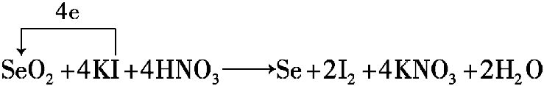
30.0.925
7.(2012·大纲版全国卷·29) 氯化钾样品中含有少量碳酸钾、硫酸钾和不溶于水的杂质。为了提纯氯化钾,先将样品溶于适量水中,充分搅拌后过滤,再将滤液按下图所示步骤进行操作。
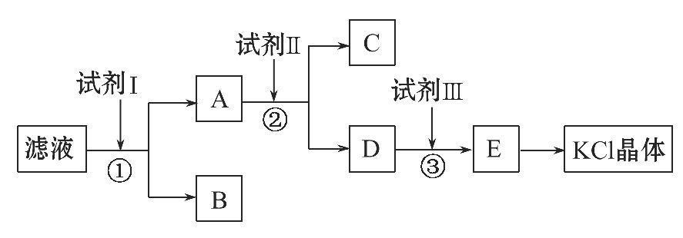
回答下列问题:
(1)起始滤液的pH 7(填“大于”、“小于”或“等于”),其原因是＿＿＿＿＿＿＿＿＿＿＿＿＿＿＿＿＿＿;
(2)试剂Ⅰ的化学式为 ,①中发生反应的离子方程式为 ＿＿＿＿＿＿＿＿;
(3)试剂Ⅱ的化学式为 ,②中加入试剂Ⅱ的目的是 ＿＿＿＿;
(4)试剂Ⅲ的名称是 ,③中发生反应的离子方程式为 ;
(5)某同学称取提纯的产品0.775 9 g,溶解后定容在100 mL容量瓶中,每次取25.00 mL溶液,用0.100 0 mol·L⁻¹的硝酸银标准溶液滴定,三次滴定消耗标准溶液的平均体积为25.62 mL,该产品的纯度为 (列式并计算结果)。
【解题指南】(1)～(4)小题需审清题意,选择好试剂,明确滴加顺序,准确用化学用语表达;(5)小题需按题干要求列式并准确计算。
【解析】(1)起始滤液中含有碳酸钾,碳酸根水解呈碱性,故溶液的pH大于7。
(2)要除掉杂质离子硫酸根离子和碳酸根离子,应加入过量的钡离子,又不能引入其他离子,因此选用BaCl₂溶液,与SO₄²⁻和CO₃²⁻均能反应。
(3)要除掉多余的钡离子,所需试剂必须既能除去过量的Ba²⁺,又不能引入其他杂质且过量离子较易除去,因此选用K₂CO₃。
(4)要除掉多余的碳酸根离子,要滴加过量的盐酸。
(5)计算样品的纯度,注意0.775 9 g样品配成100 mL溶液,每次只取25 mL;另外从本题所给数据来看需保留四位有效数字。
答案:(1)大于 强酸弱碱盐K₂CO₃发生水解使体系呈碱性
(2)BaCl₂ SO₄²⁻+Ba²⁺BaSO₄↓、CO₃²⁻+Ba²⁺BaCO₃↓
(3)K₂CO₃ 除去A中的Ba²⁺
(4)盐酸 CO₃²⁻+2H⁺CO₂↑+H₂O
(5)w=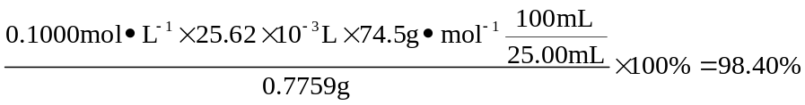
8.(2012·四川高考·29) 直接排放煤燃烧产生的烟气会引起严重的环境问题,将烟气通过装有石灰石浆液的脱硫装置可以除去其中的二氧化硫,最终生成硫酸钙。硫酸钙可在如图所示的循环燃烧装置的燃料反应器中与甲烷反应,气体产物分离出水后得到几乎不含杂质的二氧化碳,从而有利于二氧化碳的回收利用,达到减少碳排放的目的。
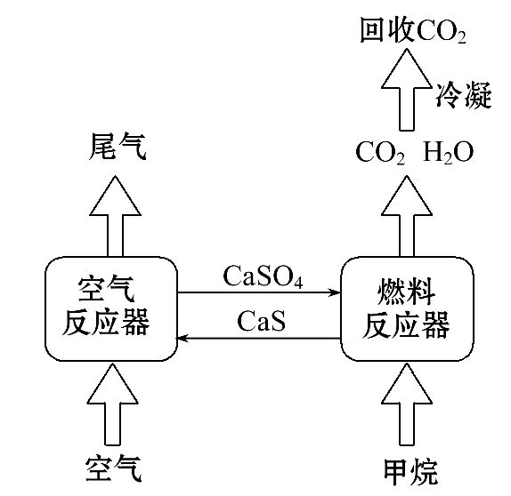
请回答下列问题:
(1)煤燃烧产生的烟气直接排放到空气中,引发的主要环境问题有 。(填写字母编号)
A.温室效应 B.酸雨
C.粉尘污染 D.水体富营养化
(2)在烟气脱硫的过程中,所用的石灰石浆液在进入脱硫装置前,需通一段时间的二氧化碳,以增加其脱硫效率;脱硫时控制浆液的pH,此时浆液含有的亚硫酸氢钙可以被氧气快速氧化生成硫酸钙。
①二氧化碳与石灰石浆液反应得到的产物为 。
②亚硫酸氢钙被足量氧气氧化生成硫酸钙的化学方程式为: 。
(3)已知1 mol CH₄在燃料反应器中完全反应生成气态水时吸热160.1 kJ,1 mol CH₄在氧气中完全燃烧生成气态水时放热802.3 kJ。写出空气反应器中发生反应的热化学方程式: 。 (4)回收的CO₂与苯酚钠在一定条件下反应生成有机物M,其化学式为C₇H₅O₃Na,M经稀硫酸酸化后得到一种药物中间体N,N的结构简式为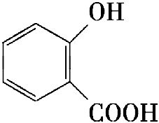。
①M的结构简式为 。
②分子中无—O—O—,醛基与苯环直接相连的N的同分异构体共有 种。
【解题指南】解答本题时注意以下几点:
(1)燃煤后的气体的主要成分是二氧化碳、二氧化硫、一氧化碳和粉尘;
(2)根据已知反应的热化学方程式利用盖斯定律可以推测目标反应的焓变。
【解析】(1)煤燃烧后的产物中有二氧化碳、二氧化硫、粉尘等,其中二氧化碳会引起温室效应,二氧化硫会引起酸雨;
(2)二氧化碳与碳酸钙、水反应会生成易溶于水的碳酸氢钙,从而增大与二氧化硫的接触面积,增强吸收效果;亚硫酸氢钙中的硫元素为+4价,容易被空气中的氧气氧化为+6价,生成微溶于水的硫酸钙;
(3)首先写出甲烷在燃料反应器中反应的热化学方程式:CH₄(g)+CaSO₄(s)
CO₂(g)+2H₂O(g)+CaS(s) ΔH=160.1 kJ·mol⁻¹
甲烷在氧气中燃烧的热化学方程式:
CH₄(g)+2O₂(g)CO₂(g)+2H₂O(g) ΔH=-802.3 kJ·mol⁻¹
空气反应器中的反应为:
CaS(s)+2O₂(g)CaSO₄(s),利用盖斯定律求其焓变就可以;
(4)①由M到N只是将其中的钠原子变成了氢原子,由于苯酚的酸性小于苯甲酸的酸性,因此钠原子连在羧基上;
②由于醛基直接连在苯环上,剩下的两个氧原子只能以羟基的形式连在苯环上,这两个羟基与醛基的位置关系有如下六种:
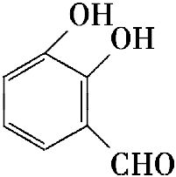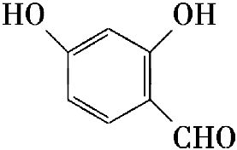
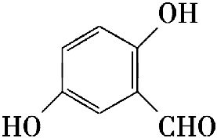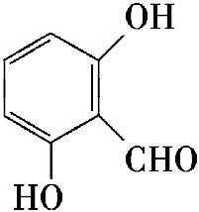
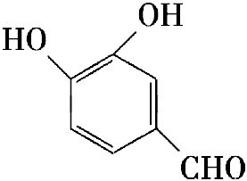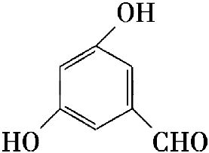
答案:(1)A、B、C
(2)①Ca(HCO₃)₂（或碳酸氢钙）
②Ca(HSO₃)₂+O₂CaSO₄+H₂SO₄
(3)CaS(s)+2O₂(g)CaSO₄(s) ΔH=-962.4 kJ·mol⁻¹
(4)①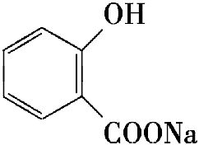 ②6
关闭Word文档返回原板块。

